国家能源局12398能源监管热线投诉举报办理情况及典型案例通报（2024年第6期）
2024年6月，国家能源局12398能源监管热线（以下简称12398热线）共接收投诉举报547件，办结投诉举报466件（含往期结转）。现将有关情况通报如下：
一、当月接收情况
2024年6月，12398热线共接收投诉举报547件，同比下降42.19%、环比下降5.03%。其中：投诉499件，同比下降38.85%、环比下降0.99%；举报48件，同比下降63.64%、环比下降34.25%。
（一）分类情况
1.按被投诉举报行业分类
电力行业排在首位，数量为515件、占投诉举报总数的94.15%，主要集中在供电服务、市场准入、电力安全等方面。
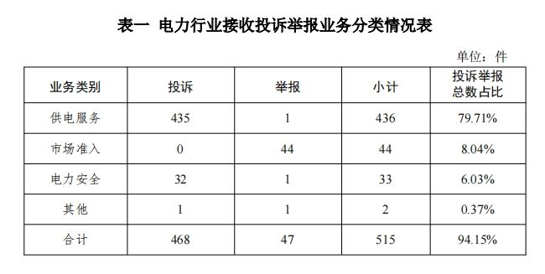
新能源和可再生能源行业排在第二位，数量为32件、占投诉举报总数的5.85%，主要集中在并网发电方面。
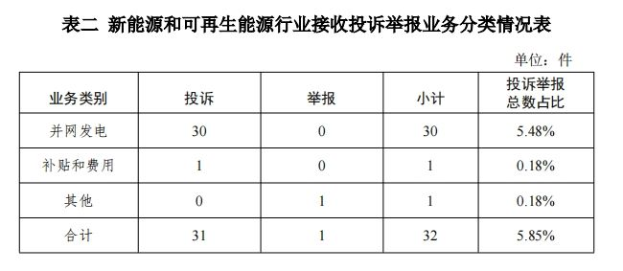
2.按被投诉举报对象分类
供电企业502件、占投诉举报总数的91.77%，其中：国家电网公司388件、占投诉举报总数的70.93%，南方电网公司67件、占投诉举报总数的12.25%，内蒙古电力公司5件、占投诉举报总数的0.91%，其他地方电力企业42件、占投诉举报总数的7.68%，发电企业2件，占投诉举报总数的0.37%；承装（修、试）电力设施企业43件、占投诉举报总数的7.86%。
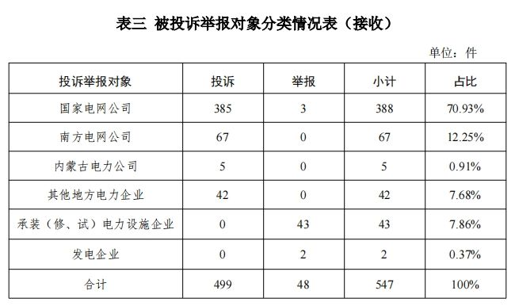
（二）地区分布情况
各省（自治区、直辖市）按照接收投诉举报数量排序，四川、黑龙江、河北、陕西、山东排在全国前5位。按百万人均投诉举报数量排序，西藏、天津、黑龙江、新疆、海南排在全国前5位。（2024年6月全国接收投诉举报地区分布情况，见附件1）
（三）主要问题
2024年6月，接收的投诉举报主要反映了4个方面的问题。
1.电能质量问题。受供电设备故障、台区末端供电能力不足等因素影响，导致故障停电、低电压等问题。
投诉举报数量靠前的2个省份为四川（22件）、黑龙江（16件）。
2.停电抢修问题。个别供电企业在发生故障停电后抢修时间较长或计划停电超公告时间引发群众投诉。
投诉举报数量靠前的2个省份为河北（13件）、云南（8件）。
3.用电报装问题。部分供电企业在收到群众充电桩、三相电、煤改电等用电报装申请后，未按规定时限完成装表接电。
投诉举报数量靠前的2个省份为北京（5件）、辽宁（5件）。
4.新能源和可再生能源行业相关问题。部分地区分布式光伏发电项目因当地台区容量不足导致并网困难。
投诉举报数量靠前的2个省份为江西（8件）、山东（4件）。
二、当月处理情况
（一）受理情况
2024年6月，根据国家有关法规政策规定，国家能源局派出机构对属于监管职责范围的510件投诉举报进行了受理，占接收数量的93.23%；其他不予受理的，已按照国家有关法规政策规定及时转办。
（二）办结情况
2024年6月，国家能源局派出机构办结投诉举报466件（含往期结转），同比下降32.66%、环比增长23.73%，累计办结率98.97%。其中：投诉412件，同比下降30.05%、环比下降22.41%；举报54件，同比下降47.57%、环比下降32.50%。
从被投诉举报对象看，供电企业413件、占投诉举报总数的88.62%，其中：国家电网公司342件、占比73.39%；南方电网公司37件、占比7.94%；内蒙古电力公司20件、占比4.29%；其他地方电力企业14件、占比3.00%。承装（修、试）电力设施企业49件、占比10.52%；发电企业2件、占比0.43%;增量配电企业2件、占比0.43%。
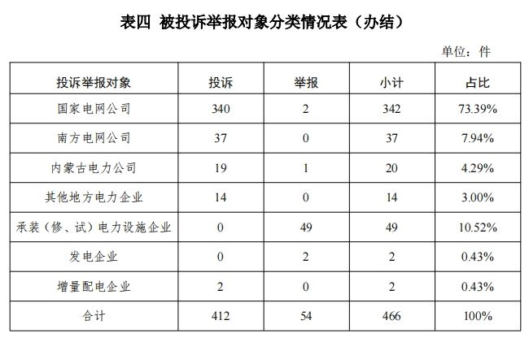
（三）问题处置情况
针对群众反映的投诉举报，国家能源局派出机构严格根据国家有关法规政策规定进行处理。一是督促供电企业加强台区等设备改造力度，缩短供电半径，提高电网转供、互供能力，解决故障停电、低电压等电能质量问题；二是要求供电企业加强设备隐患排查整治、停电抢修管理，加大线路巡视频次，及时消除隐患缺陷，增加抢修资源投入，提升设备管控和停电抢修能力，切实提高供电质量；三是通过行政处罚、监管约谈、责令整改等方式，纠正有关企业违法违规行为，维护公平公正的市场秩序和群众合法权益；四是通过解释说明、澄清事实，消除群众误解。（2024年6月12398热线典型投诉举报事项具体处理情况，见附件2）
附件：
1.2024年6月全国接收投诉举报地区分布情况
2.2024年6月12398热线典型投诉举报事项具体处理情况

附件1
2024年6月全国接收投诉举报地区分布情况
（按百万人均投诉举报排序）
单位：件、件/百万人
序号 | 省份 | 投诉举报  数量 | 投诉数量 | 举报数量 | 百万人均  投诉举报
1 | 西藏 | 6 | 6 | 0 | 1.648
2 | 天津 | 17 | 15 | 2 | 1.246
3 | 黑龙江 | 37 | 37 | 0 | 1.184
4 | 新疆 | 25 | 24 | 1 | 0.962
5 | 海南 | 9 | 9 | 0 | 0.863
6 | 吉林 | 19 | 19 | 0 | 0.812
7 | 陕西 | 29 | 24 | 5 | 0.734
8 | 内蒙古 | 17 | 15 | 2 | 0.710
9 | 北京 | 13 | 12 | 1 | 0.595
10 | 四川 | 44 | 36 | 8 | 0.526
11 | 河北 | 36 | 32 | 4 | 0.500
12 | 山西 | 17 | 15 | 2 | 0.491
13 | 辽宁 | 20 | 20 | 0 | 0.478
14 | 广西 | 23 | 22 | 1 | 0.456
15 | 甘肃 | 11 | 11 | 0 | 0.446
16 | 贵州 | 17 | 16 | 1 | 0.440
17 | 福建 | 18 | 16 | 2 | 0.430
18 | 江西 | 16 | 12 | 4 | 0.354
19 | 青海 | 2 | 2 | 0 | 0.337
20 | 江苏 | 25 | 23 | 2 | 0.293
21 | 云南 | 13 | 13 | 0 | 0.278
22 | 山东 | 27 | 27 | 0 | 0.267
23 | 安徽 | 16 | 15 | 1 | 0.261
24 | 重庆 | 8 | 8 | 0 | 0.251
25 | 河南 | 23 | 21 | 2 | 0.234
26 | 湖北 | 13 | 11 | 2 | 0.223
27 | 上海 | 5 | 4 | 1 | 0.201
28 | 湖南 | 13 | 12 | 1 | 0.198
29 | 浙江 | 13 | 12 | 1 | 0.196
30 | 广东 | 15 | 10 | 5 | 0.118
31 | 宁夏 | 0 | 0 | 0 | 0

附件2
2024年6月12398热线典型投诉举报事项具体处理情况
序号 | 被投诉单位及问题摘要 | 反映事项 | 处理措施及结果
1 | 国网北京市电力公司海淀供电公司存在欠费停电不规范的问题。 | 北京市海淀区群众反映，其未收到欠费预警短信，供电企业就对其进行欠费停电。希望督促解决此问题。 | 经调查，反映事项属实。被投诉对象负部分责任。投诉人于2016年5月31日开通电费预警短信订阅服务，2024年5月6日投诉人所属电表余额达到预警提醒阈值，但因供电公司营销系统升级后发生数据异常，导致电费预警短信未发送成功，5月22日投诉人家中电表余额到零导致停电。已督促供电企业对营销系统进行排查，对数据异常问题及时解决。目前，投诉人家中已恢复供电，投诉人电费预警已恢复正常。
2 | 国网山西省电力公司运城供电公司存在施工不规范和95598供电服务热线答复不实的问题。 | 运城市万荣县群众反映，其为通讯公司员工，发现供电企业未经其公司同意，将其公司电线杆拆除。联系95598供电服务热线，被告知相关杆塔已复位，实际未复位。希望督促解决此问题。 | 经调查，反映事项属实。被投诉对象负全部责任。供电企业在台区变压器施工过程中将当地联通公司产权的通讯电杆碰倒，造成通讯杆塔倾斜。投诉人联系95598供电服务热线，被告知现场已将通讯杆塔复位，通讯恢复正常，实际供电企业未处理、杆塔未复位。已督促供电企业加强对施工队伍的监督管理和基层员工的服务培训。目前，供电企业已与当地联通公司协商一致，拆除了通信杆塔。经回访，投诉人表示满意。
3 | 山西地方电力公司临县供电公司存在低电压的问题。 | 吕梁市临县群众反映，其居住村庄因变压器容量不足、供电半径大等原因导致低电压问题已持续多年。希望彻底解决此问题。 | 经调查，反映事项属实。被投诉对象负全部责任。经实测投诉人家中电压分别为：140.4伏、174伏、139.8伏，确存在低电压问题。投诉人所属台区已被供电企业纳入2024年农网改造工程项目，因供电企业内部投资审核程序缓慢，预计2025年9月完成改造。已督促供电企业在项目改造完成前，采取临时措施解决投诉人诉求。目前，供电企业采取新增设100千伏安变压器1台、延伸高压线路等措施缓解低电压问题。经回访，投诉人满意。
4 | 内蒙古电力（集团）有限责任公司呼和浩特供电分公司存在停电抢修时间较长的问题 | 呼和浩特市土默特左旗群众反映，其居住村庄4月8日19:00左右因电线杆倾倒导致停电，供电企业未及时抢修恢复供电。希望督促解决此问题。 | 经调查，反映事项部分属实。被投诉对象负全部责任。投诉人所在村庄于2024年4月8日19:00因电杆断裂歪斜，导致导线脱落发生停电。由于天气恶劣，供电企业抢修时间较长，于4月9日17:00恢复供电。已督促供电企业对线路进行改造，增强抗恶劣天气能力。供电企业计划于2025年对该线路进行改造，提升供电可靠性。经回访，投诉人满意。
5 | 吉林省地方水电有限公司存在停电较为频繁的问题。 | 延边朝鲜族自治州安图县群众反映，其居住小区近1年经常发生停电。希望彻底解决此问题。 | 经调查，反映事项属实。被投诉对象负全部责任。投诉人处近2个月共计停电7次，其中计划停电1次、10千伏线路接地导致停电3次、用户产权设施故障跳闸停电3次。已督促供电企业加强设备运维管理，并将具体情况向投诉人解释说明。目前，供电企业已对该线路进行隐患排查整治，及时消除了缺陷。
6 | 国网黑龙江省电力有限公司绥化供电公司存在停电较为频繁的问题。 | 绥化市肇东市群众反映，其居住地近几年每逢恶劣天气便停电。希望彻底解决此问题。 | 经调查，反映事项属实。被投诉对象负全部责任。投诉人居住地近2个月内共计停电8次，其中供电企业责任停电5次、非供电企业责任停电3次。已督促供电企业开展树障清理，加快线路改造。目前，供电企业已对线路通道的树障隐患进行治理，并加快线路改造工程项目的实施，预计7月底前完成。
7 | 国网黑龙江省电力有限公司绥化供电公司存在停电较为频繁的问题。 | 绥化市兰西县群众反映，其所在村庄近几个月经常发生停电，且5月17日再次发生停电。希望彻底解决此问题。 | 经调查，反映事项属实。被投诉对象负全部责任。投诉人处近2个月内共计停电10次，均为供电企业责任。投诉人所在地5月17日停电原因为光伏和风力发电反送功率较大，导致供电企业66千伏燎原变电站超载过负荷，2号主变10千伏侧保护动作跳闸造成全站失压。已督促供电企业采取多种措施解决该问题。目前，供电企业开展了线路本体消缺、影响线路树木的砍伐等工作，已将该线路列入储备项目中计划进行改造。同时加强与当地新能源用户的沟通，充分掌握其负荷情况，有针对性的提出用电方案，指导广大用户错峰用电。
8 | 国网江苏省电力公司南京供电公司存在电费催收管理不规范的问题。 | 南京市江宁区群众反映，其家属于后付费用户，自4月24日起频繁接收到供电企业发送的催缴短信，且供电企业工作人员频繁使用私人号码联系其催缴电费。希望督促解决此问题。 | 经调查，反映事项属实。被投诉对象负全部责任。4月15日至24日，供电企业短信催费2次。4月27日至30日，供电企业短信催费3次、人工催费2次，催费人员存在频繁催费的情况。已督促供电企业规范电费催收管理。目前，供电企业已对相关人员进行批评教育并给予考核。经回访，投诉人表示满意。
9 | 国网山东省电力公司莱阳市供电公司存在高电压的问题。 | 烟台市莱阳市群反映，其居住村庄台区因接入光伏导致白天存在高电压现象，最高达到270伏左右。希望督促解决此问题。 | 经调查，反映事项部分属实。被投诉对象负部分责任。投诉人所在台区变压器容量为630千伏安，接带光伏603千瓦。光照充足时每日8时至16时之间电压值为218伏至276伏，根据《供电营业规则》第五十七条：“在电力系统正常状况下，供电企业供到用户受电端的供电电压允许偏差为：220伏单项供电的，为额定值的+7%，-10%”，合格电压上限值为235.4伏，确存在高电压现象。已要求供电企业及时开展台区整治。目前，供电企业已通过台区搬迁等方式治理高电压，投诉人处电压已正常。
10 | 国网湖北省电力有限公司武汉供电公司存在停电较为频繁的问题。 | 武汉市江夏区群众反映，其居住小区近3个月经常发生停电。希望彻底解决此问题。 | 经调查，反映事项部分属实。被投诉对象负全部责任。投诉人所在地近3个月共计停电5次，其中供电企业产权设备故障停电3次、用户产权设备故障停电2次。已督促供电企业加强配电线路精益化运维，及时掌握电缆线路运行状况。目前，供电企业已对相关责任部门进行考核，并对投诉人所在小区配电房开展隐患消缺。经回访，投诉人表示满意。
11 | 国网湖北省电力有限公司孝感供电公司存在报装管理不规范的问题。 | 孝感市大悟县群众反映，其向供电企业申请报装新电表，后因故要取消，但供电企业工作人员表示无法取消。联系95598供电服务热线反映后，供电企业工作人员表示可以取消业务，但要求其到营业厅签署终止告知书，并要求其回复95598供电服务热线时表示供电企业工作人员服务态度好。希望督促解决此问题。 | 经调查，反映事项属实。被投诉对象负全部责任。投诉人因对家中电表情况不了解，向供电企业申请新装电表业务。经供电企业工作人员现场勘查发现投诉人家中已有电表，但工作人员由于对业扩终止业务不熟练，错误答复投诉人已申请业务无法取消，后又要求投诉人到供电营业厅签署终止告知书。已督促供电企业强化业务流程培训，提升主动服务意识。目前，供电企业已对相关责任人员进行考核。经回访，投诉人表示满意。
12 | 国网湖南省电力有限公司岳阳供电公司存在高电压的问题。 | 岳阳市汨罗市群众反映，其村庄台区接入光伏发电设备，光照充足时其家存在高电压问题。希望督促解决此问题。 | 经调查，反映事项属实。被投诉对象负全部责任。投诉人所属台区低压支线装有三户光伏分布式电源，共计101千伏安，在光照充足时，确实存在高电压情况。已督促供电企业通过增容等方式解决高电压问题。目前，供电企业已对配变进行增容，并通过专线将光伏用户接入配变。经回访，投诉人表示满意。
13 | 南网海南电网有限责任公司海口供电局存在停电较为频繁的问题。 | 海口市秀英区群众反映，其居住小区近几年夏季时经常发生停电。希望彻底解决此问题。 | 经调查，反映事项属实。被投诉对象负全部责任。投诉人所在小区变压器低压开关和保护装置存在故障，因相关设备停产，供电企业未及时完成设备检修和更换，造成投诉人小区经常发生停电。已督促供电企业加大巡检力度，及时进行消缺，减少停电频次，尽快完成设备更换。经回访，投诉人表示满意。
14 | 国网四川省电力公司资阳供电公司存在停电较为频繁的问题。 | 资阳市安岳县群众反映，其居住村庄近1周经常发生停电。希望督促解决此问题。 | 经调查，反映事项属实。被投诉对象负部分责任。投诉人所在地1周内发生3次停电，其中11级大风导致停电1次、暴雨恶劣天气造成停电1次、线路故障跳闸导致停电1次。已督促供电企业制定整改方案，提升抵御自然灾害能力。目前，供电企业计划加大农网改造力度，增强电网抵御自然灾害的能力，同时就停电情况与投诉人进行解释说明。经回访，投诉人表示满意。
15 | 国网西藏电力有限公司林芝供电公司存在低电压的问题。 | 林芝市察隅县群众反映，其居住地低电压问题已持续1年左右。联系供电企业未解决。希望督促解决此问题。 | 经调查，反映事项属实。被投诉对象负全部责任。投诉人用电地点距离公变较远导致低电压问题，且就近公变已超负荷运行，无法再接入额外负荷。投诉人2024年2月向供电企业反映后，供电企业申报2024年业扩配套项目新建公变以解决投诉人反映的低电压问题，但建设进展缓慢引发群众投诉。已督促供电企业合理分配公变容量，积极推进项目改造，避免出现超负荷导致的电能质量问题。目前，供电企业已完成改造项目，解决投诉人低电压问题。经回访，投诉人表示满意。
16 | 国网西藏电力有限公司那曲供电公司存在停电较为频繁的问题。 | 那曲市巴青县群众反映，其居住地近1年多经常发生停电。希望彻底解决此问题。 | 经调查，反映事项属实。被投诉对象负全部责任。投诉人所在地2024年共计停电5次，其中供电企业产权设备故障停电3次、用户产权设备故障停电2次。已督促供电企业加强该线路的巡视与维护，提高用电可靠性，并将具体情况向投诉人解释说明。目前，供电企业已将投诉人所属线路申报为网架优化工程，并加装一二次融合开关，减少停电时间。经回访，投诉人表示满意。
17 | 国网陕西省电力有限公司西安供电公司存在停电较为频繁的问题。 | 西安市灞桥区群众反映，其居住地因线路故障和树障等原因导致经常发生停电。希望督促解决此问题。 | 经调查，反映事项属实。被投诉对象负全部责任。反映人所属线路近1年内共计停电24次，其中计划检修停电2次、主动消缺停电1次、用户内部故障越级停电4次、树线矛盾停电3次、线路故障停电4次、鸟害导致停电4次、外力破坏停电4次、设备本体故障停电2次。已要求供电企业高度重视，尽快开展线路隐患治理，及时消除缺陷。目前，供电企业已提级处理，加强巡视频次，并对存在的问题集中进行整改。
18 | 国网陕西省电力有限公司榆林供电公司存在低电压的问题。 | 榆林市横山区群众反映，其居住村庄低电压已持续多年，共涉及20多户。联系供电企业未解决。希望彻底解决此问题。 | 经调查，反映事项属实。被投诉对象负全部责任。用电高峰期现场测量投诉人侧电压为172.3伏，电压不符合《供电营业规则》有关规定。已要求供电企业尽快解决低电压问题。目前，供电企业已将该台区表箱引线进行更换和调整，并开展设备改造和新增台区布点，现场测量投诉人侧用电高峰时电压为210伏，投诉人问题已解决。经回访，投诉人表示满意。
19 | 国网甘肃省电力公司庆阳供电公司存在低电压的问题。 | 庆阳市环县群众反映，其居住地有3户居民低电压问题已持续多年。希望彻底解决此问题。 | 经调查，反映事项属实。被投诉对象负全部责任。投诉人所属配变于2009年投运，容量为50千伏安，台区所带用户13户，其中动力用户1户，居民用户12户。配变至投诉人表箱1.2公里，供电半径大、线径过小造成低电压。已督促供电企业采取有力措施提高供电可靠性。目前，供电企业已采取配变档位调整、表箱引线更换及协助投诉人更换线径大的地埋线，低电压情况有所改善。后续将通过2024年配网隐患综合治理项目彻底解决该台区低电压问题，项目预计2024年9月30日完工。经回访，投诉人表示满意。
20 | 国网甘肃省电力公司定西供电公司存在低电压的问题。 | 定西市安定区群众反映，其居住村庄低电压问题已持续多年。希望彻底解决此问题。 | 经调查，反映事项属实。被投诉对象负全部责任。投诉人所在地配变为2003年农网一期改造项目，配变容量为50千伏安，所带用户73户，台区线路全长6.6公里，供电半径1.428公里，在用电晚高峰时段测量投诉人家中电压为182.3伏，电压不符合《供电营业规则》相关规定。已督促供电企业采取有力措施提高供电可靠性。目前，供电企业已将该台区列入2024年农网改造升级工程，预计于2024年底前完成，彻底解决该村低电压问题。经回访，投诉人表示满意。

